**SVN撤销与恢复**

1. **插销本地修改**

**修改未提交**撤销方法，修改读代码**.txt文档**后发现改错了**但是未提交**

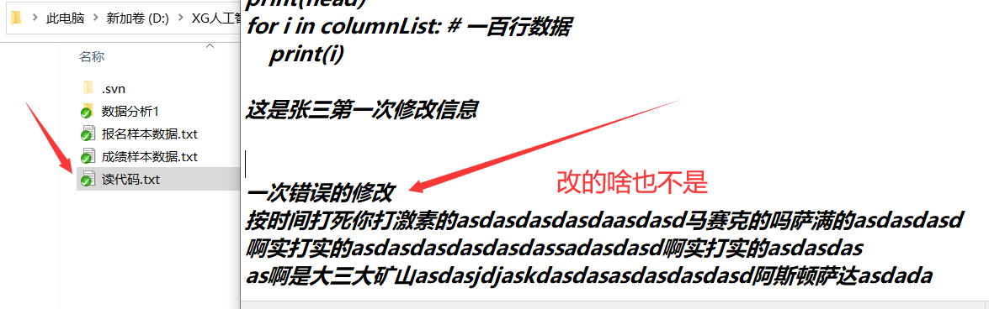

只需要这样还原即可

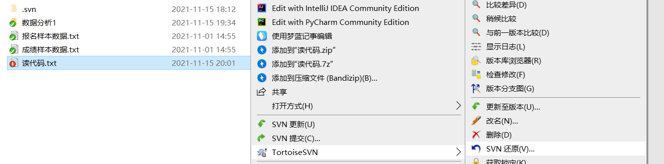

**还原后发现红色感叹号又变回绿色对勾是正常现象**

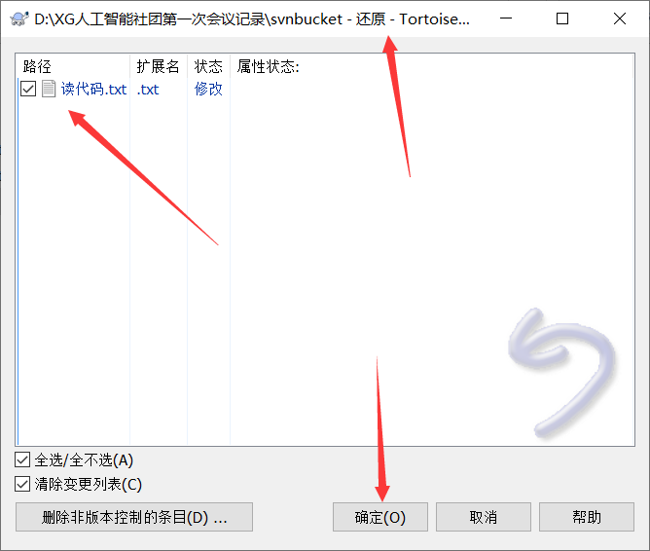

**第二种修改未提交撤销方法**，点击提交核对有误后立马点击撤回

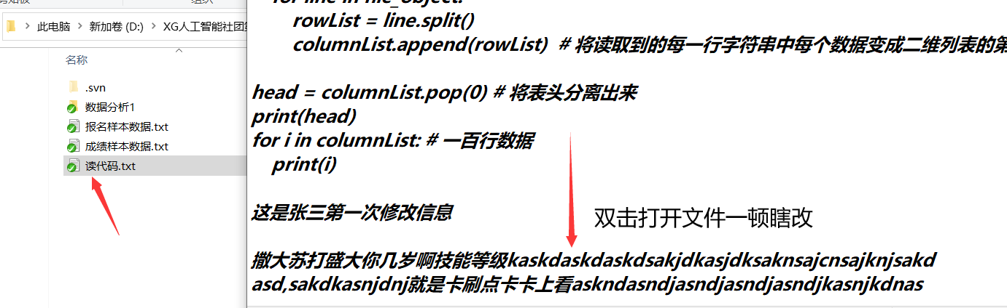

**选中瞎改完的文件右击鼠标点击提交**

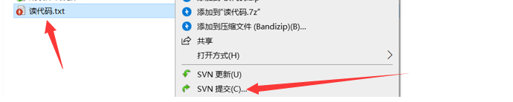

**双击文件查看修改前后发现改错了**

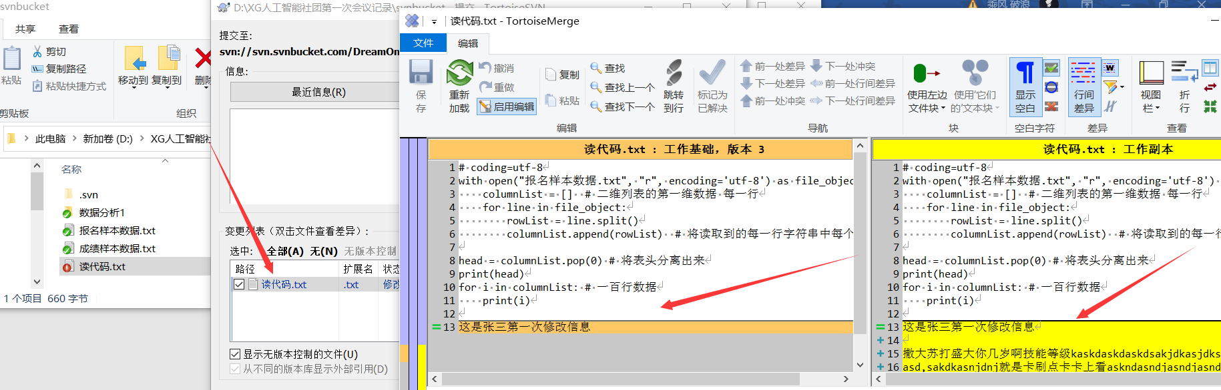

**直接鼠标右击文件点击还原即可**

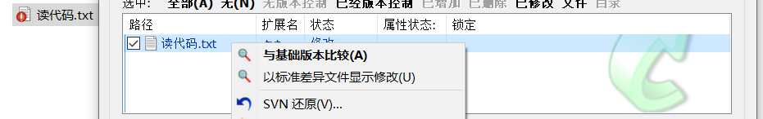

1. **撤销已提交内容**

有时候我们**提交后才发现改错了**，别着急还有救！！！

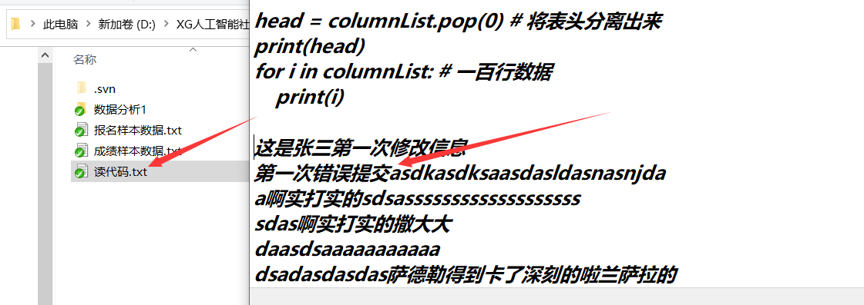

**改错了保存了**

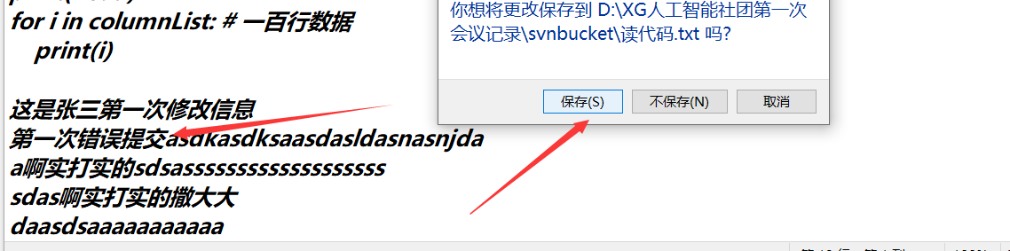

**修改变成红色感叹号并提交**

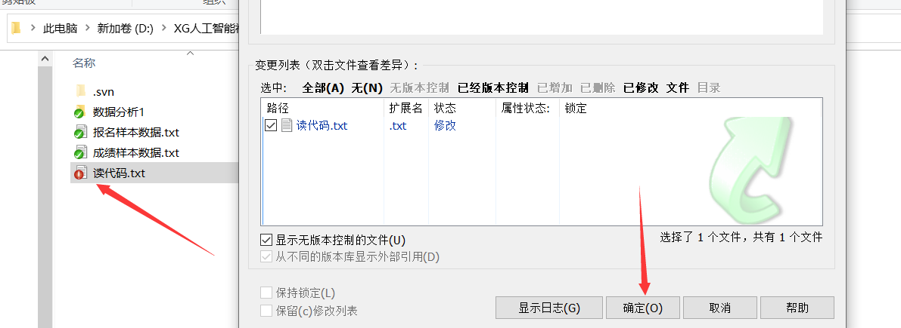

**提交成功后变成绿色对勾，但我们后来发现提交的信息有误**

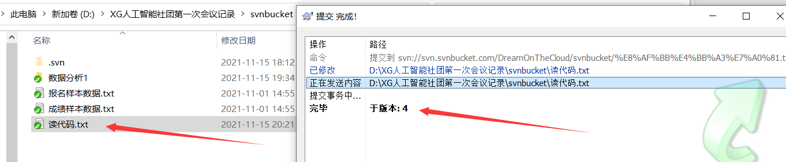

**救助方法：**选中**打开日志**选择**复原此版本做出的修改依次点击即可**

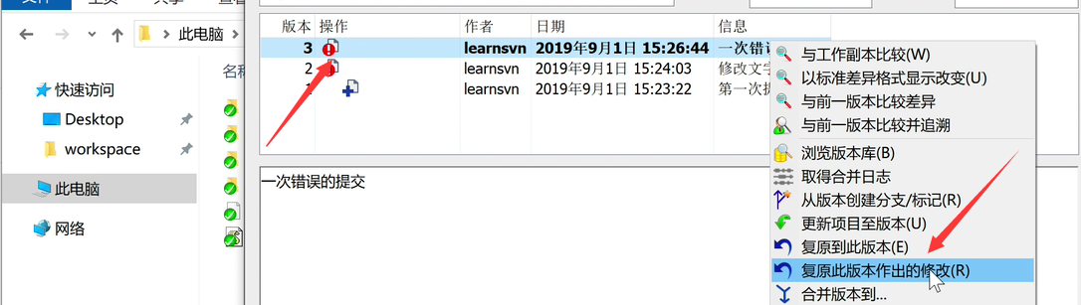

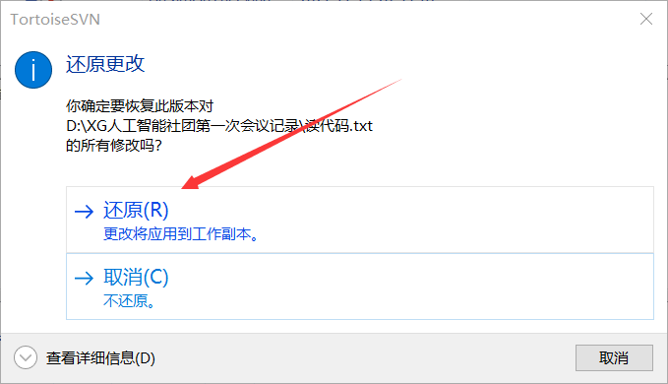

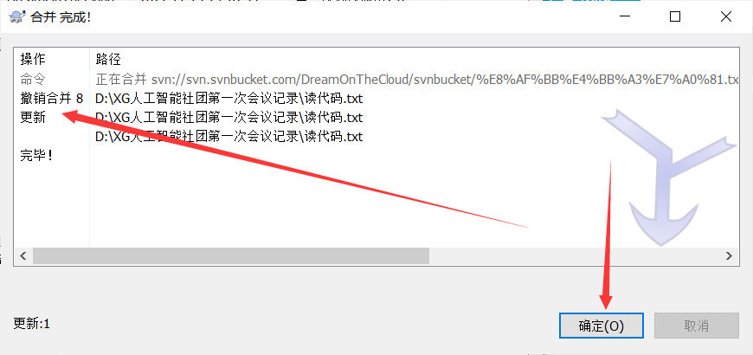

**此时文件回到了未修改之前的版本再次提交即可完成撤销**

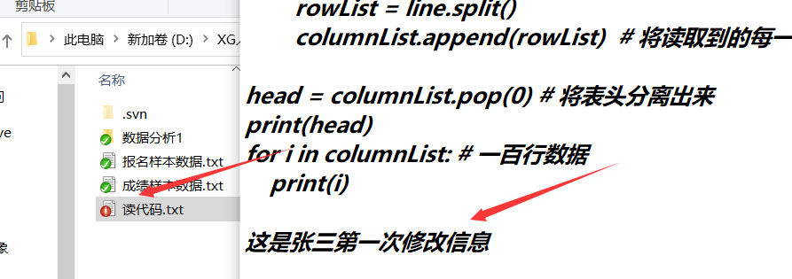

**【3】恢复到指定版本**

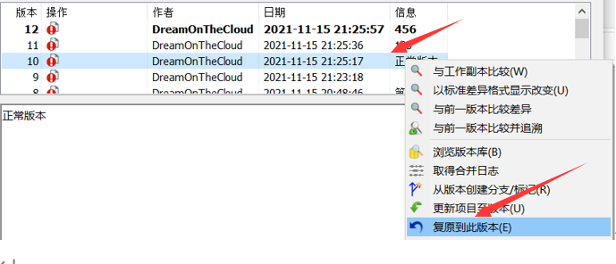

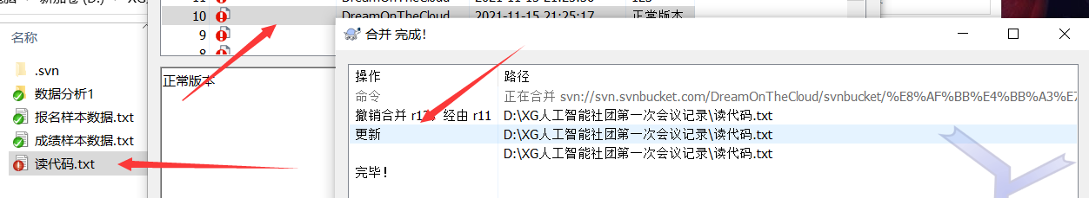

**恢复到指定版本完成之后别忘记提交**

